**Chương 1: Khảo sát hệ thống**

* 1. **Khảo sát sơ bộ**
     1. **Mục tiêu**
* Tìm hiểu cách thức hoạt động, chức năng điều hành và quản lí kinh doanh của hệ thống bán sách.
* Xác định được sản phẩm sách nào đang được nhiều người quan tâm và cửa hàng đã đáp ứng được nhu cầu cho sản phẩm ấy hay chưa để bổ sung thêm sản phẩm.
* Tìm hiểu về chức năng, cách thức hoạt động của cửa hàng.
* Thu thập thông tin, sổ sách, mẫu biểu phục vụ cho việc xây dựng cơ sở dữ liệu của hệ thống phần mềm quản lý cửa hàng.
* Xác định được giao diện của hệ thống liệu đã đủ bắt mắt và hấp dẫn, bố cục và thiết kế đã đủ đẹp để thu hút đại đa số khách hàng.
* Xác định yếu tố nào trong sản phẩm và dịch vụ của cửa hàng được khách hàng coi trọng và thấy có giá trị nhất. Từ đó, tập trung vào việc cải thiện những yếu tố này một cách nhanh chóng.
* Tìm hiểu xem hệ thống đang không đáp ứng được nhu cầu nào của khách hàng? Từ đó bổ sung thêm tính năng vào hệ thống để phục vụ nhu cầu khách hàng.
  + 1. **Phương pháp**
* **Phỏng vấn**
* **Kế hoạch phỏng vấn**

| **KẾ HOẠCH PHỎNG VẤN** | |
| --- | --- |
| Người được hỏi: Vũ Văn A | Người phỏng vấn: Vũ Hữu Hoàng Anh |
| Địa chỉ: Công ty Cổ phần Văn hóa và Truyền thông Nhã Nam. Số 59, Đỗ Quang, Trung Hoà, Cầu Giấy, Hà Nội. Điện thoại: 0903244248 | Thời gian hẹn: Ngày 20/4/2024  Thời điểm bắt đầu: 9h ngày 20/4/2024  Thời điểm kết thúc: 9h50 ngày 20/4/2024 |
| Đối tượng:   * Người được hỏi: Quản lý cửa hàng. * Cần thu thập dữ liệu:   + Các trục trặc của công ty hiện nay khi chưa có website trưng bày và bán sách.  + Các mong muốn của người dùng đối với website sẽ được xây dựng.  + Quy trình hoạt động của hệ thống bán hàng hiện tại và các dữ liệu của hệ thống.   * Cần thỏa thuận: Các chức năng của hệ thống. | Các yêu cầu đòi hỏi: Quản lý cửa hàng từ 2 năm trở lên. |
| Chương trình  Giới thiệu:   * Chúng tôi là nhân viên đại diện cho công ty DesignWeb xin hỏi anh/chị một số vấn đề về thông tin bán hàng của công ty.   Tổng quan về dự án:   * Dự án xây dựng website trưng bày và bán sách. Giới thiệu về công ty Nhã Nam   Tổng quan về phỏng vấn:   * Chúng tôi cần thu thập thông tin về các yêu cầu đối với website. Rất mong anh/chị hợp tác giúp đỡ cung cấp các thông tin để chúng tôi có thể hoàn thiện website hoàn chỉnh nhất theo đung yêu cầu của công ty.   Thu thập thông tin:   * Tôi xin phép được thu âm quá trinh phỏng vấn để có thể tiện lợi cho quá trinh phân tích yêu cầu của công ty. * Thông tin của hệ thống:   + Câu 1: Hiện tại cửa hàng của anh/chị có khoảng bao nhiêu loại sách?  + Câu 2: Thông tin gì của cuốn sách cần được chúng ta quan tâm?  + Câu 3: Lượng khách hàng trung bình một ngày của cửa hàng là bao nhiêu?   * Quy trình hoạt động của hệ thống   + Câu 4: Các cuốn sách của công ty được nhập từ các nguồn nào?  + Câu 5: Các thủ tục cần thực hiện khi có một cuốn sách được nhập vào kho của cửa hàng?  + Câu 6: Các bước cần thực hiện khi có khách hàng yêu cầu mua một cuốn sách trong cửa hàng?   * Các yêu cầu hệ thống mới   + Câu 7: Anh/chị có gặp trục trặc gì trong công việc hàng ngày của mình?  + Câu 8: Anh/chị mong đợi gì ở trang web mới của công ty?  + Câu 9: Cửa hàng có muốn tích hợp hệ thống thanh toán trực tuyến không?  + Câu 10: Cửa hàng có muốn cung cấp dịch vụ đặt hàng trực tuyến không?  Kết thúc (thỏa thuận)   * Xin cảm ơn anh/chị vì đã cung cấp cho chúng tôi các thông tin có ích. * Vậy là theo ý kiến của anh chị trang web cần phải trưng bày được sản phẩm, bán hàng trực tuyến và thanh toán trực tuyến. | 2 phút  2 phút     2 phút            2 phút        3 phút    4 phút    2 phút       3 phút    5 phút  4 phút       5 phút    5 phút    2 phút    2 phút    4 phút |
|  | Dự kiến tổng cộng: 47 phút |

**Phiếu phỏng vấn theo kế hoạch**

| **PHIẾU PHỎNG VẤN** | |
| --- | --- |
| **Dự án:** Hệ quản trị doanh nghiệp Sách Việt Nam | **Tiểu dự án:** Xây dựng website bán sách |
| **Người được hỏi:** Vũ Văn A | **Người hỏi:** Vũ Hữu Hoàng Anh  **Ngày:** 20/4/2024 |
| **Câu hỏi** | **Ghi chú** |
| Câu 1: Hiện tại cửa hàng của anh/chị có khoảng bao nhiêu loại sách? | Trả lời: Khoảng 1000 loại sách khác nhau Quan sát: Cửa hàng có nhiều kệ sách, mỗi kệ chứa nhiều loại sách khác nhau. |
| Câu 2: Thông tin gì của cuốn sách cần được chúng ta quan tâm? | Trả lời: Chúng ta cần quan tâm đến tên sách, tác giả, nhà xuất bản, năm xuất bản và giá bán. Quan sát: Mỗi cuốn sách đều có nhãn hiển thị các thông tin cần thiết. |
| Câu 3: Lượng khách hàng trung bình một ngày của cửa hàng là bao nhiêu? | Trả lời: Trung bình khoảng 100 khách hàng mỗi ngày. Quan sát: Cửa hàng thường đông khách vào buổi sáng và buổi chiều. |
| Câu 4: Các cuốn sách của công ty được nhập từ các nguồn nào? | Trả lời: Các cuốn sách được nhập từ các nhà xuất bản trong nước và quốc tế. Quan sát: Cửa hàng có nhiều cuốn sách tiếng Anh và tiếng Việt. |
| Câu 5: Các thủ tục cần thực hiện khi có một cuốn sách được nhập vào kho của cửa hàng? | Trả lời: Khi nhập sách, cần kiểm tra chất lượng sách, nhập thông tin sách vào hệ thống và bày sách lên kệ. Quan sát: Nhân viên cửa hàng thường kiểm tra sách và nhập dữ liệu vào máy tính. |
| Câu 6: Các bước cần thực hiện khi có khách hàng yêu cầu mua một cuốn sách trong cửa hàng? | Trả lời: Nhân viên sẽ kiểm tra sách, tính tiền và đóng gói sách cho khách hàng. Quan sát: Nhân viên cửa hàng thân thiện và nhanh nhẹn khi phục vụ khách hàng. |
| Câu 7: Anh/chị có gặp trục trặc gì trong công việc hàng ngày của mình? | Trả lời: Đôi khi hệ thống máy tính có vấn đề, gây khó khăn trong việc quản lý sách. Quan sát: Nhân viên cửa hàng đôi khi phải khắc phục sự cố với máy tính. |
| Câu 8: Anh/chị mong đợi gì ở trang web mới của công ty? | Trả lời: Tôi mong trang web sẽ giúp khách hàng dễ dàng tìm kiếm, mua sách và thanh toán. Quan sát: Anh/chị ấy có vẻ rất hào hứng với trang web mới. |
| Câu 9: Cửa hàng có muốn tích hợp hệ thống thanh toán trực tuyến không? | Trả lời: Có, chúng tôi muốn khách hàng có thể thanh toán trực tuyến một cách thuận tiện. Quan sát: Anh/chị ấy nhấn mạnh về sự thuận tiện của việc thanh toán trực tuyến. |
| Câu 10: Cửa hàng có muốn cung cấp dịch vụ đặt hàng trực tuyến không? | Trả lời: Có, chúng tôi muốn khách hàng có thể đặt hàng từ bất kỳ đâu. Quan sát: Anh/chị ấy cho rằng việc đặt hàng trực tuyến sẽ thu hút thêm khách hàng và tăng doanh thu cho cửa hàng. |
| **Đánh giá chung:** Cửa hàng có nhu cầu cao về việc xây dựng website bán sách. Họ muốn tận dụng công nghệ để phục vụ khách hàng tốt hơn và đem lại nhiều lợi ích cho cửa hàng. | |

* **Phiếu điều tra**
* [**https://forms.gle/67tE7usAVPVaU2ZAA**](https://forms.gle/67tE7usAVPVaU2ZAA)

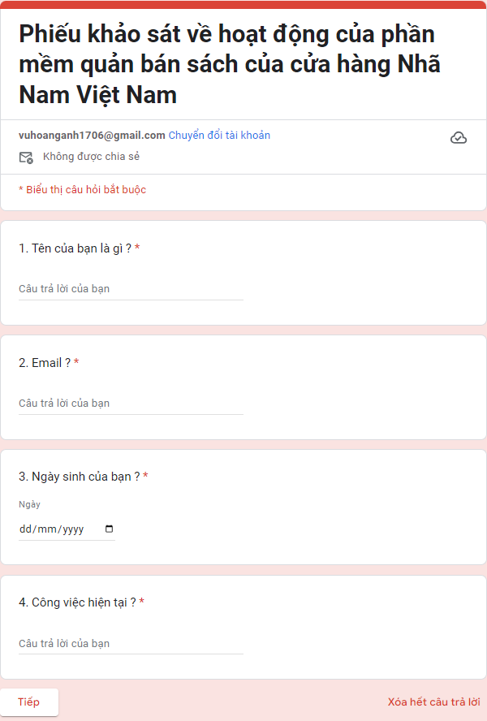

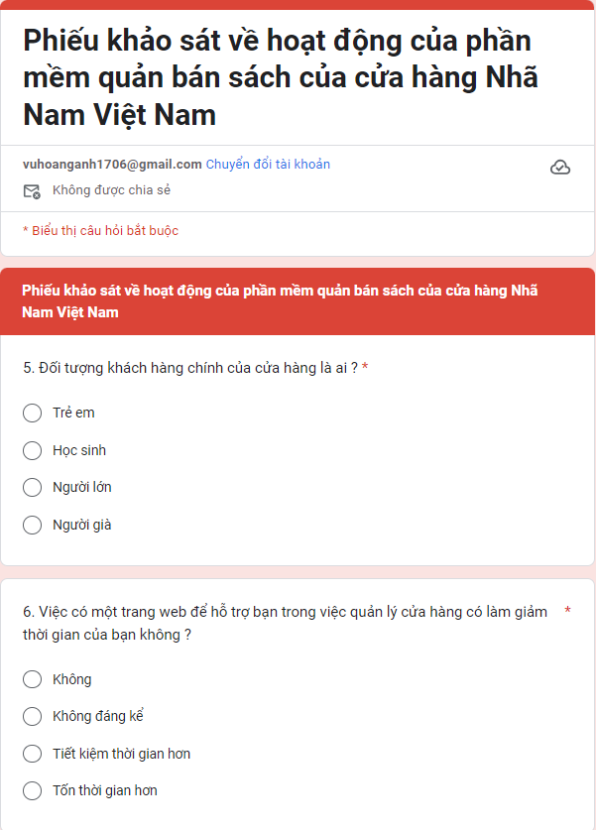

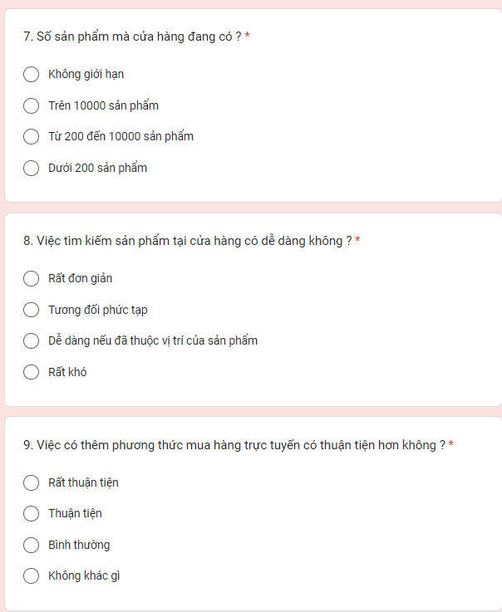

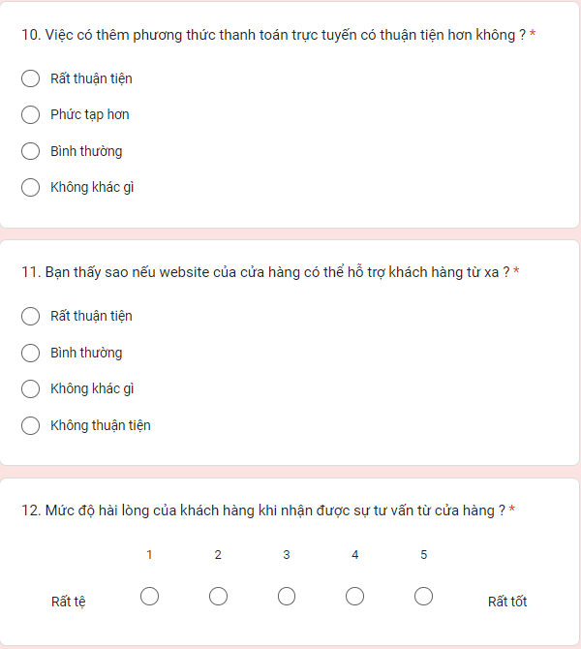

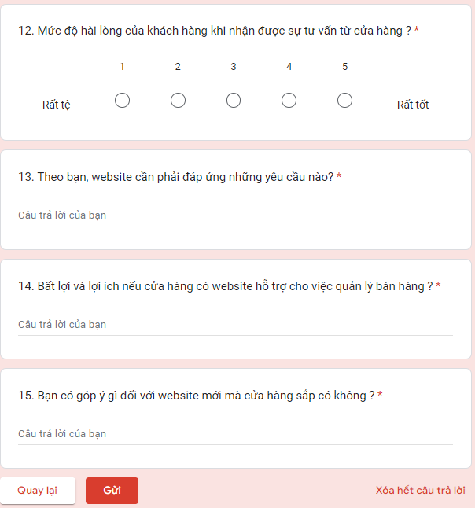

* **Quan sát**

**-** Quan sát hoạt động phân công nhiệm vụ đầu ca của người quản lý nhân viên bán hàng: thái độ, cách trả lời, tư thế, tốc độ trả lời, ánh mắt, các thủ tục và quy trinh.

**-** Quan sát một buổi làm việc của nhân viên chăm sóc khách hàng: tư vấn, giới thiệu sản phẩm, giải đáp thắc mắc, cung cấp thông tin tới khách hàng.

**1.1.3 Thông tin sơ bộ về hệ thống**

Công ty Cổ phần Văn hóa và Truyền thông Nhã Nam, có địa chỉ tại: Số 59, Đỗ Quang, Trung Hoà, Cầu Giấy, Hà Nội.

Công ty muốn xây dựng một Website NhaNamstore để tạo ra sàn giao dịch trực tuyến cho việc trưng bày và bán sách.

NhaNamstore cung cấp cho các Tác giả một không gian trưng bày và bán các tác phẩm của mình trực tuyến khi đã đăng ký vào hệ thống. Các tác giả có thể tham gia NhaNamstore miễn phí, không đóng bất kỳ khoản phí nào.

Sau khi việc giao dịch sách đã thực hiện thành công với một khách hàng mua tại Website NhaNamstore, NhaNamstore thu hoa hồng theo qui định trong điều khoản với mục đích duy trì sàn giao dịch và hỗ trợ Tác giả.

NhaNamstore có thể công khai trưng bày và công khai đăng tải các tác phẩm nghệ thuật ở các kênh bán hàng trực tuyến khác, xem, sử dụng, cắt xén, thay đổi, kích cỡ và quảng cáo nội dung các tác phẩm nhằm mục đích giới thiệu tác phẩm và phát triển NhaNamstore.

Những người tham gia vào hệ thống:

* Các tác giả muốn trưng bày và bán tranh: Thiết lập giá bán cho tác phẩm bao gồm thuế VAT(nếu có), giao dịch với người mua, đóng gói, vận chuyển tác phẩm khi có đơn hàng. Hoặc ủy quyền cho NhaNamstore làm những việc này.
* Các khách hàng muốn xem và mua sách: giao dịch mua tranh và thanh toán.
* Người quản trị của NhaNamstore là trung gian trong việc thanh toán hàng giữa người mua và các tác giả, là trọng tài hòa giải nếu có xảy ra tranh chấp và chịu trách nhiệm duy trì cho website hoạt động tốt.

**1.1.4 Các tài liệu thu thập được**

- Các thể loại sách trong NhaNamstore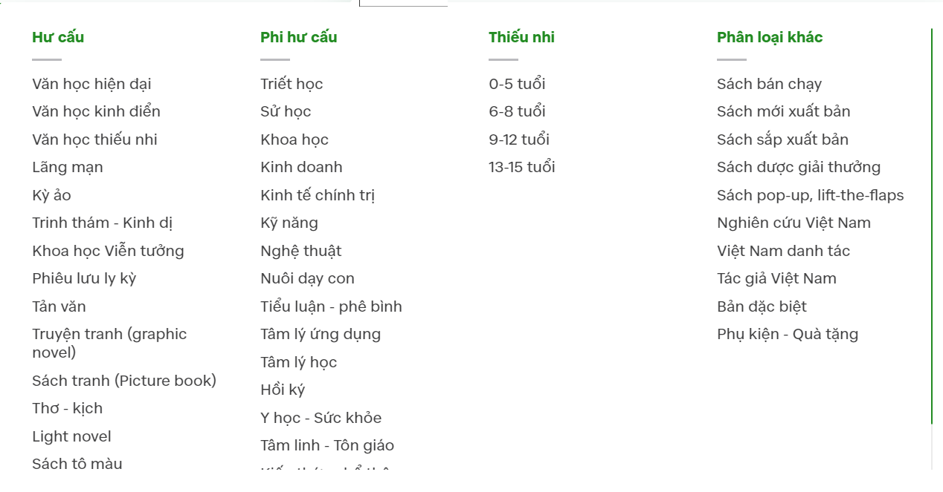

*Hình 1.1 Các chủ đề trong NhaNamstore*

- Các tác giả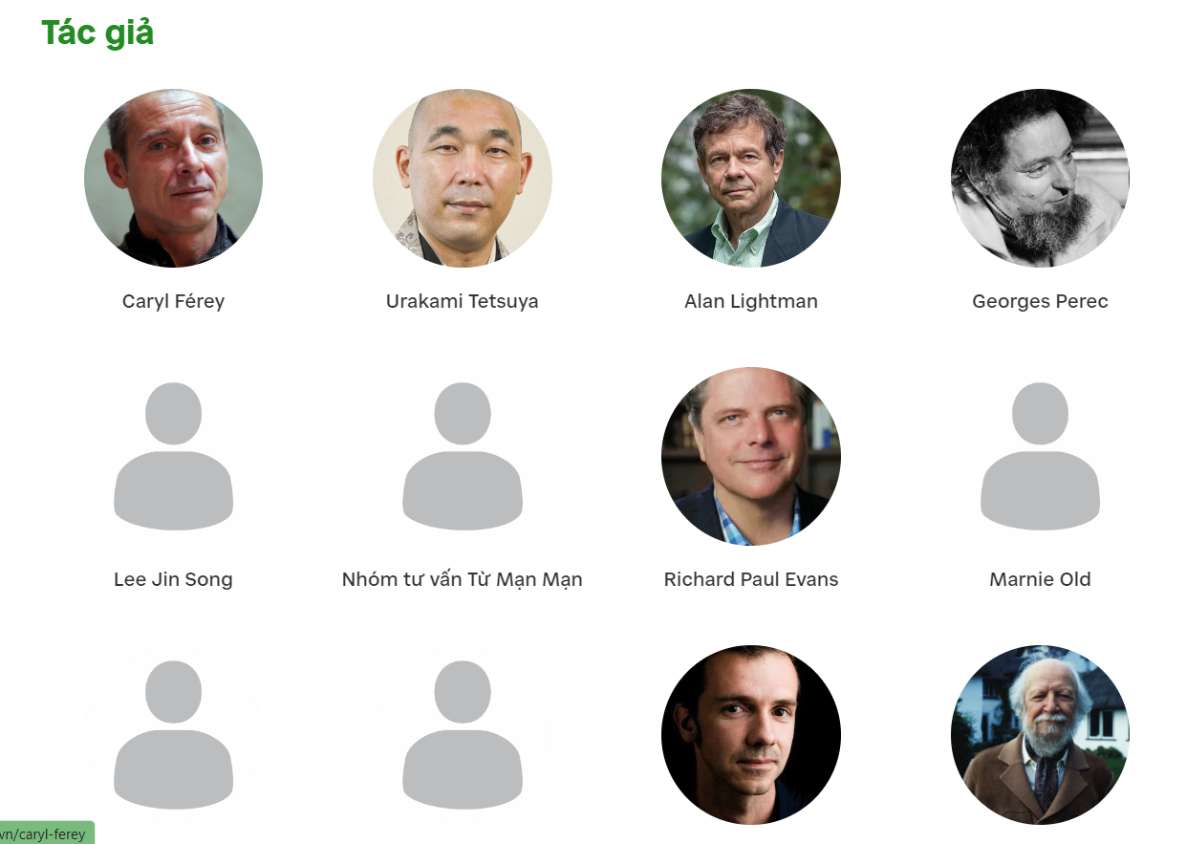

*Hình 1.2. Các tác giả trong NhaNamstore*

* Các sách trong một chủ đề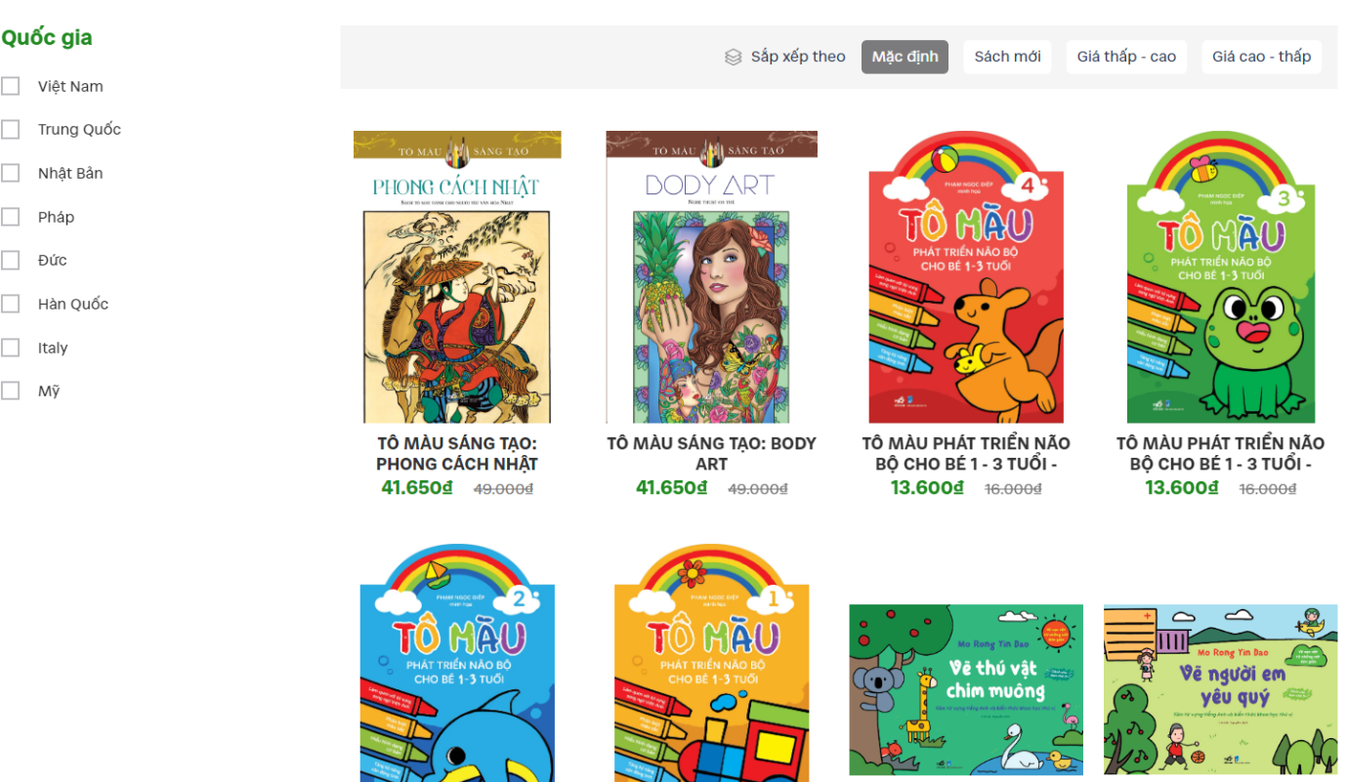

*Hình 1.3. Các sách trong một chủ đề*

* Thông tin của tác giả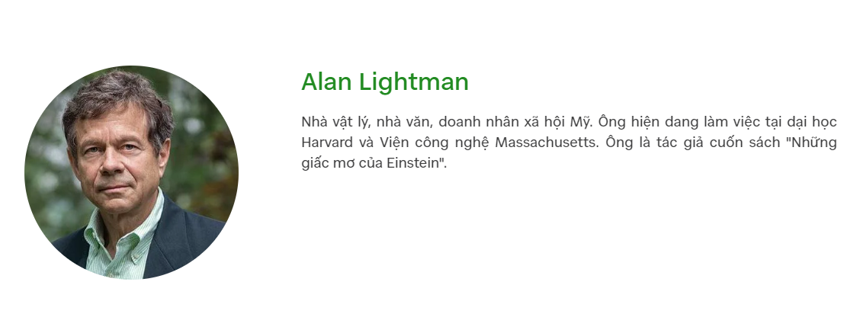

*Hình 1.4. Thông tin của tác giả*

* Các tác phẩm của tác giả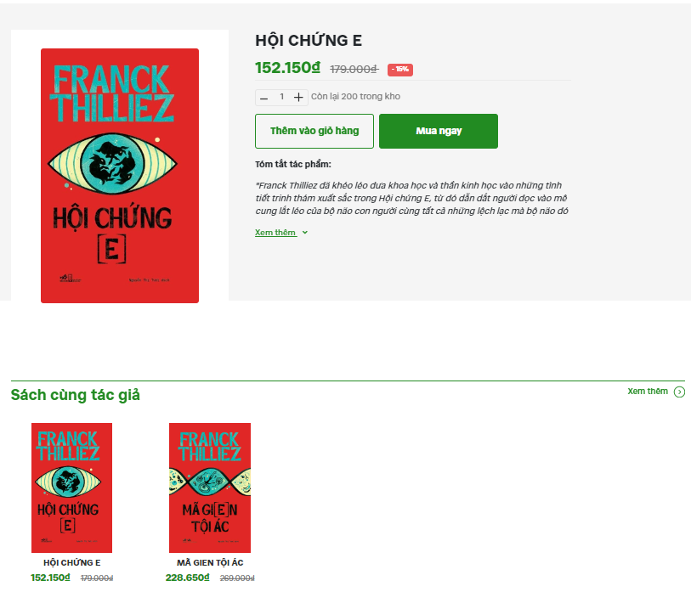

*Hình 1.5. Các tác phẩm của tác giả*

**1.2 Khảo sát chi tiết**

**1.2.1 Hoạt động của hệ thống**

**Hoạt động của hệ thống:**

* Hoạt động xem và tìm kiếm các sản phẩm sách được bán trong nhà sách Nhã Nam thông qua trang web.
* Hoạt động đăng ký: Khách hàng có thể đăng ký tài khoản thành viên bằng cách cung cấp thông tin cá nhân như tên, địa chỉ email, và mật khẩu.
* Hoạt động sử dụng các chức năng và dịch vụ: Thành viên đã đăng ký có thể đăng nhập vào tài khoản của mình để truy cập các chức năng và dịch vụ của nhà sách.
* Hoạt động xem thông tin sách: Người dùng có thể xem thông tin chi tiết về các cuốn sách, bao gồm tác giả, mô tả, giá cả, và thông tin khác.
* Hoạt động tìm kiếm: Người dùng có thể tìm kiếm sách theo các tiêu chí như tên sách, tác giả, thể loại, xuất bản phẩm, và mức giá.
* Hoạt động thêm sản phẩm vào giỏ hàng online: Thành viên có thể thêm sách vào giỏ hàng để chuẩn bị cho quá trình mua sắm.
* Hoạt động chỉnh sửa giỏ hàng online: Thành viên có thể xem và chỉnh sửa nội dung của giỏ hàng trước khi thực hiện thanh toán.
* Hoạt động thanh toán online: Thành viên có thể thanh toán các mặt hàng trong giỏ hàng thông qua các phương thức thanh toán được chấp nhận.
* Hoạt động xem lịch sử đơn hàng: Thành viên có thể xem lịch sử mua hàng trước đó để theo dõi các đơn đặt hàng đã thực hiện.
* Hoạt động xác nhận đơn hàng: Hệ thống xử lí thông tin đơn hàng và gửi về thư điện tử xác nhận thanh toán đặt hàng.
* Hoạt động hỗ trợ khách hàng: Khách hàng có thể liên hệ với nhà sách về các sản phẩm và thắc măc.
* Hoạt động chia sẻ bài viết lên mạng xã hội: Khách hàng có thể chia sẻ sản phẩm và bài viết lên mạng xã hội.
* Hoạt động nhận thông báo: Khách hàng có thể nhận thông tin về sản phẩm mới nhất hoặc mã giảm giá của nhà sách.

**Hoạt động bán hàng:**

* Khi có yêu cầu từ thành viên, nhân viên bán hàng ghi lại các đơn hàng và chuyển thông tin đến nhân viên thu ngân.
* Khi thành viên muốn thêm sách vào đơn hàng, nhân viên bán hàng cập nhật thông tin và chuyển cho nhân viên thu ngân.
* Nhân viên thu ngân tiến hành thu tiền từ thành viên, xác nhận thanh toán và xử lý đơn hàng.
* Nhân viên giao đóng gói hàng xử lí đơn hàng và chuyển đến địa chỉ theo chuyển phát.

**Báo cáo và thống kê**

* Khi có yêu cầu thống kê doanh số bán hàng, hệ thống tổng hợp các đơn đặt hàng và đưa ra kết quả thống kê cuối ngày hoặc cuối tháng.

**Cập nhật thông tin hệ thống**

* Hệ thống có thể thêm, sửa, xóa thông tin về các cuốn sách, thông tin thành viên,thông tin đối tác, thông tin của hàng hoặc nhà sách, các đơn đặt hàng trong hệ thống và các mã giảm giá của nhà sách.

**1.2.2 Các yêu cầu chức năng**

Người dùng có thể vào website để thực hiện:

* Xem các tin tức mới nổi bật liên quan đến nhà sách, xem các tạp chí bài báo mới về nhà sách.
* Xem thông tin các tác giả và các ấn phẩm liên quan đến họ.
* Xem thông tin những sách mới nổi bật.
* Xem thông tin về nhà sách bao gồm địa chỉ, số điện thoại, hòm thư và các thông tin liên quan đến công ty và các giải thưởng doanh nghiệp.
* Xem các sách nổi bật sắp xuất bản được đề xuất.
* Xem các bài báo và tạp chí liên quan đến nhà sách.
* Xem các đối tác liên kết, kết hợp tác với nhà sách.
* Xem thông tin các của hàng và hiệu sách.
* Cho phép người dung xem sách theo chủ để dễ dàng tim kiếm và duyệt.
* Cho phép người xem các thông tin chi tiết về các cuốn sách như tựa đề, tác giả, , mô tả, giảm giá và giá sách.
* Cho xem bộ sưu tập sách theo độ tuổi, thể loại, tác giả hay nước xuất bản.
* Người dùng có thể xem thông tin về các triển lãm sách và các sự kiện văn hóa mà Nhà Sách Nhã Nam tham gia hoặc tổ chức.
* Cung cấp cho người dùng cơ hội đọc các câu truyện liên quan đến các cuốn sách hoặc các tác phẩm nghệ thuật.
* Cho phép người dùng tìm kiếm thông tin sách dựa trên tên tác giả, tiêu đề sách hoặc các từ khóa khác.
* Người dùng có thể tìm kiếm sách dựa trên nhiều tiêu chí như thể loại, chủ đề, tác giả, mức giá và các tiêu chí khác.
* Cho phép người dùng đăng ký tài khoản thành viên để truy cập các chức năng và dịch vụ khác của trang web.
  + Người dùng có thể đăng nhập vào tài khoản thành viên để quản lý thông tin cá nhân, xem lịch sử mua hàng xem giỏ hàng hiện tại.
  + Cho phép người dùng sửa đổi thông tin cá nhân trong tài khoản thành viên như địa chỉ, số điện thoại và email.
  + Cho phép liên hệ với nhà sách giải đáp thắc mắc.
  + Cho phép người dùng xem danh sách các đơn hàng mà họ đã đặt và trạng thái của từng đơn hàng.
  + Người dùng có thể thêm sách vào giỏ, xóa một cuốn sách trong giỏ, sửa số lượng sách trong giỏ và xóa toàn bộ giỏ hàng.
  + Cho phép người dùng đặt mua các cuốn sách trong giỏ hàng và tiến hành thanh toán.
  + Người dùng có thể hủy một đơn hàng đã đặt trước khi được xử lý.
  + Người dùng có thể thìm hiểu các cuộc thi do nhà sách cung cấp.
  + Người dung được đăng kí nhận thông tin khuyến mãi về gmail của mình.

Quản trị viên có thể vào website để thực hiện:

* Bảo trì sách.
* Bảo trì thể loại sách.
* Bảo trì tác giả.
* Bảo trì cửa hàng.
* Thống kê báo cáo.
* Quản lý thanh viên.
* Quản lý tài khoản quản trị.
* Quản lý đơn hàng.
* Đăng nhập quản trị.

Hệ thống cần hỗ trợ các chức năng lưu và quản lý thông tin về:

* Các của hàng và nhà sách.
* Các thể loại sách.
* Các chủ đề sách.
* Các tác giả.
* Các tài khoản người dùng.
* Các đơn hàng.
* Các thông tin về tạp chí và bộ sưu tập.
* Các thông tin về đối tác với nhà sách.

**1.2.3 Các yêu cầu phi chức năng**

* Hệ thống cần phải tương thích và hoạt động một cách mượt mà trên các trình duyệt web phổ biến như Chrome, Firefox, Safari, và Edge, cũng như trên các thiết bị di động như điện thoại thông minh và máy tính bảng.
* Giao diện người dùng của hệ thống cần được thiết kế với màu xanh ngọc làm màu chủ đạo, đồng thời cần phải có thiết kế thân thiện, dễ sử dụng và hấp dẫn.
* Hệ thống cần tuân thủ các tiêu chuẩn SEO (Search Engine Optimization) để đảm bảo sự hiển thị tốt trên các công cụ tìm kiếm như Google, Bing, và Yahoo. Đồng thời, cần tối ưu hóa quy trình đặt hàng để người dùng có trải nghiệm mua sắm thuận lợi.
* Hệ thống cần hỗ trợ đa ngôn ngữ để phục vụ cho người dùng từ nhiều quốc gia và vùng lãnh thổ.
* Thay đổi dữ liệu về sản phẩm trong cơ sở dữ liệu cần được cập nhật ngay lập tức và hiển thị cho tất cả người dùng trong vòng 2 giây sau khi thay đổi.
* Hệ thống cần có băng thông đủ lớn để chịu được lượng truy cập lớn từ nhiều người dùng cùng một lúc mà không gây gián đoạn hoặc trễ trải nghiệm.
* Tất cả thông tin cá nhân của khách hàng, bao gồm thông tin thanh toán và thông tin cá nhân khác, cần được bảo mật chặt chẽ để đảm bảo sự an toàn và tin cậy của dữ liệu.

**CHƯƠNG 2: MÔ HÌNH HÓA CHỨC NĂNG**

**2.1 Biểu đồ use case**

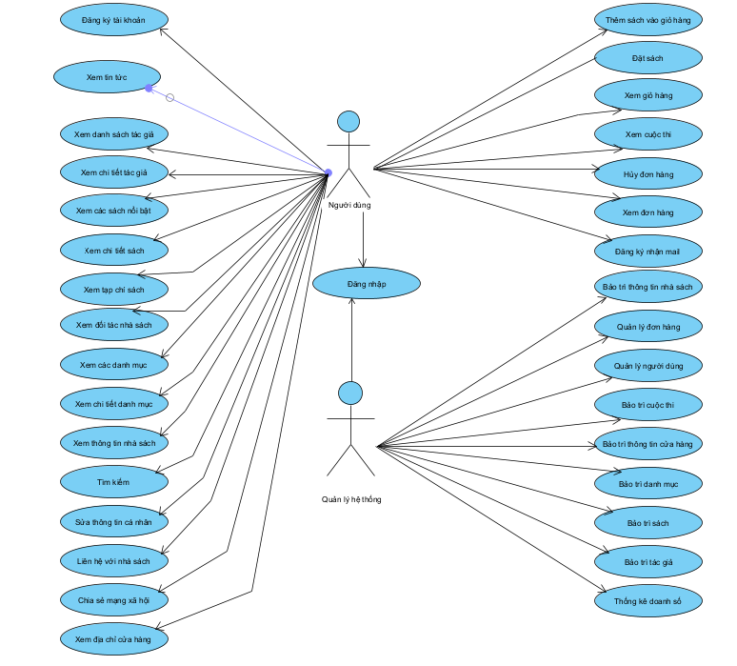

*Hình 2.1. Biểu đồ use case tổng quan*

**2.1.1. Các use case chính**

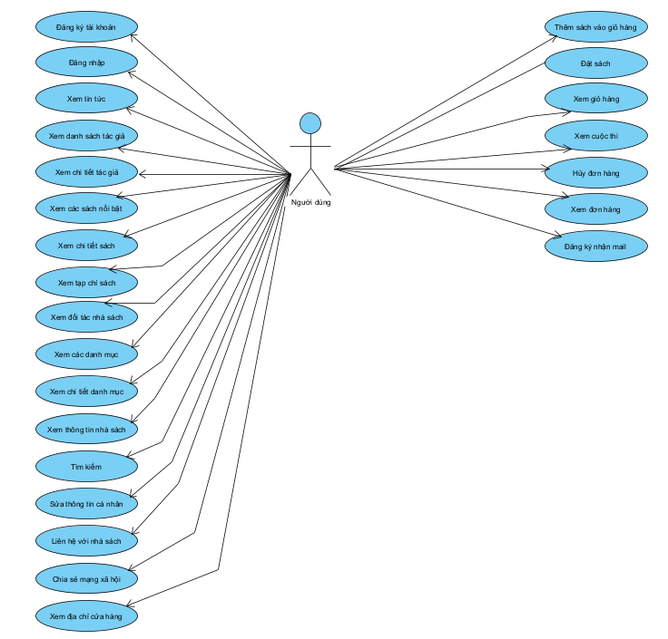

*Hình 2.2. Biểu đồ các use case chính*

1) Đăng kí tài khoản: Cho phép người dùng đăng kí thành viên, tài khoản mới.

2) Đăng nhập: Cho phép người dung đăng nhập vào tài khoản đã đăng kí thành viên.

3) Xem tin tức: Cho phép người dung xem các bài đăng về tín tức của nhà sách

4) Xem danh sách tác giả: Cho phép người dùng truy cập vào danh sách tác giả

5) Xem chi tiết tác giả: Cho phép người dùng xem thông tin chi tiết về các tác giả

6) Xem các sách nổi bật: Cho phép người dùng xem những sách nổi bật được đánh giá cao của nhà sách.

7) Xem chỉ tiết sách: Cho phép người dùng xem chi tiết thông tin về khổ giấy, nơi xuất bản, số trang, ngày sản xuất và tác giả.

8) Xem tạp chí sách: Cho phép người dùng xem các tạp chí liên quan đến nhà sách.

9) Xem đối tác nhà sách: Cho phép người dùng xem các đối tác hợp tác với nhà sách.

10) Xem các danh mục: Cho phép người dùng truy cập lấy thông tin trong danh mục sách.

11) Xem chi tiết danh mục: Cho phép người dùng truy cập vào chi tiết các danh mục.

12) Xem thông tin nhà sách: Cho phép người dùng truy cập các thông tin nhà sách và các giải thưởng liên quan nhà sách.

13) Tìm kiếm: Cho phép người dùng tìm kiếm sách theo tên, này sản xuất, tác giả, quốc gia và độ tuổi,

14) Sửa thông tin cá nhân: Cho phép người dùng thay đổi thông tin cá nhân đã đăng kí như tên, địa chỉ, ngày sinh, gmail.

15) Liên hệ với nhà sách: Cho phép người dùng liên hệ với nhà sách thông qua số điện thoại hoặc tin nhắn với tổng đài hỗ trợ.

16) Chia sẻ mạng xã hội: Cho phép người dùng truy cập các nền tảng mạng xã hội khác thuộc về nhà sách nhằm tìm hiểu thông tin và chia sẻ thông tin yêu thiếu.

17) Xem địa chỉ của hàng: Cho phép người dùng truy cập tìm hiểu về các địa chỉ của nhà sách và của hàng được theo đồi trên map, danh sách thông tin chuỗi cửa hàng và nhà sách của nhà sách đưa ra.

18) Thêm sách vào giỏ hành: Cho phép người dùng thêm sách chủ ý vào giỏ hàng

19) Đặt sách: Cho phép người dùng đặt sách trong giỏ hàng theo địa chỉ mong muốn thông qua nền tảng nhà sách hỗ trợ

20) Xem giỏ hàng: Cho phép người dùng xem giỏ hàng đã thêm sách chú ý nhằm quản lí giỏ hàng hiện tại

21) Xem cuộc thi: Cho phép người dùng tham gia các cuộc thi do nhà sách tổ chức

22) Huỷ đơn hàng: Cho phép người dùng huỷ đơn hàng đã đặt nếu đáp ứng điều khoản nhà sách.

23) Xem đơn hàng: Cho phép người dùng xem thông tin chỉ tiết đơn hàng đang xử lý

24) Đăng kí nhận mail: Cho phép người dùng đăng kí nhận thông báo và mã giảm giá thông qua mail.

**2.1.2. Các use case thứ cấp**

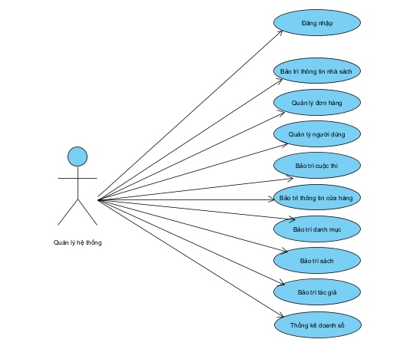

*Hình 2.2. Biểu đồ các use case thứ cấp*

1. Bảo trì thông tin sách: Cho phép người quản trị xem, thêm, sửa, xóa thông tin trong bảng NHASACH.
2. Bảo trì danh mục: Cho phép người quản trị xem, thêm, sửa, xóa thông tin trong bảng DANHMUC.
3. Bảo trì cuộc thi: Cho phép người quản trị xem, thêm, sửa, xóa thông tin trong bảng CUOCTHI.
4. Bảo trì sách: Cho phép người quản trị xem, thêm, sửa, xóa thông tin trong bảng SACH.
5. Bảo trì tác giả: Cho phép người quản trị xem, thêm, sửa, xóa thông tin trong bảng TACGIA.
6. Quản lý đơn hàng (xem đơn hàng, xem chi tiết đơn hàng, sửa trạng thái đơn hàng): Cho phép người quản trị xem thông tin trong bảng DONHANG, sửa trạng thái của đơn hàng trong bảng DONHANG, xóa thông tin trong bảng DONHANG.
7. Quản lý người dùng: Cho phép người quản trị xem, sửa trạng thái, xóa thông tin trong bảng NGUOIDUNG.
8. Thống kê doanh số(xem doanh số, sửa doanh số): Cho phép người quản trị xem, sửa trạng thái, xóa thông tin trong bảng DONHANG.

**2.1.3. Quan hệ giữa các use case**

*Hình 2.3. Biểu đồ mối quan hệ giữa các use case* 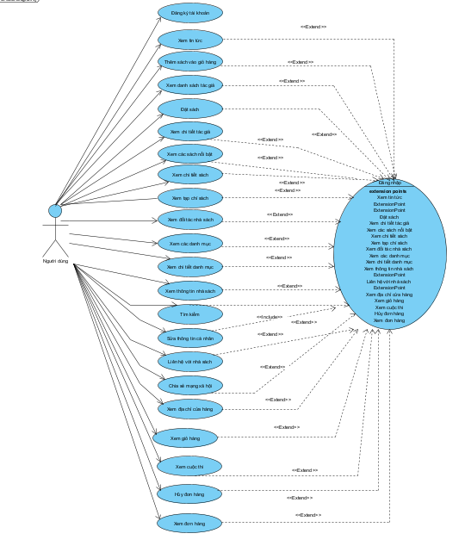

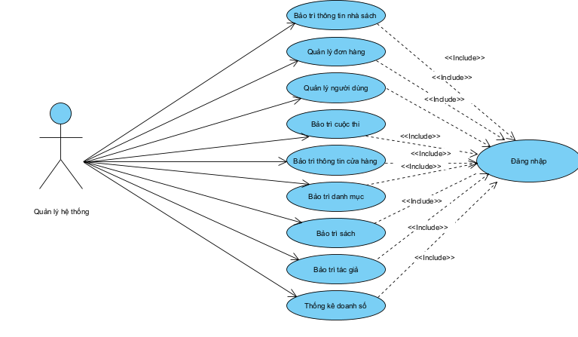

*Hình 2.5 Biểu đồ mối quan hệ giữa các use case*

**CHƯƠNG 3: MÔ HÌNH HÓA DỮ LIỆU**

* 1. **Các yêu cầu về dữ liệu**

***3.1.1. Mô hình cơ sở dữ liệu quan hệ***

* + CSDL quan hệ là CSDL mà lược đồ là tập các lược đồ quan hệ và các thể hiện là các n-bộ của những quan hệ này
  + Mỗi thực thể trong hệ thống sẽ được thiết kế dưới dạng bảng bao gồm các cột là các thuộc tính của thực thể, sẽ có 1 hoặc nhiều thuộc tính được dùng làm khóa chính
* Khóa chính của một quan hệ là một hoặc một số các thuộc tính của quan hệ đó có thể dùng để phân biệt hai bộ bất kỳ trong quan hệ

***3.1.2. Các thực thể của hệ thống và mối quan hệ***

***3.1.2.1. Các thực thể***

* Bảng Danh mục (DanhMuc) chứa các thông tin về danh mục sản phẩm như mã danh mục(MaDanhMuc), tên danh mục (TenDanhMuc), mô tả khái quát về danh mục (MoTa)
* Bảng Sách (Sach) chứa các thông tin về sách như mã sách(MaSach), tên sách (TenSach), giá bán (GiaBan), số lượng (SoLuong), Nội Dung (NoiDung), Đánh giá (DanhGia), Ảnh bìa của sách (AnhSach)
* Bảng người dùng (NguoiDung) chứa các thông tin về khách hàng như mã người dùng (MaNguoiDung), tên người dùng (TenNguoiDung), ngày sinh (NgaySinh), địa chỉ nhận hàng (DiaChiNhanHang), số điện thoại (SoDienThoai), Email (Email), Loại thành viên (LoaiThanhVien)
* Bảng đơn hàng (DonHang) chứa các thông tin về hóa đơn của khách hàng như mã đơn hàng (MaDonHang), ngày đặt hàng (NgayDatHang), ngày thanh toán (NgayThanhToan), ghi chú (GhiChu), Phương thức thanh toán (PhuongThucThanhToan), tổng giá trị đơn hàng (TongGiaTri
* Bảng phụ kiện (PhuKien) chứa các thông tin về các phụ kiện đi kèm theo mỗi sách, người mua có thể chọn mua hoặc không như mã phụ kiện (MaPhuKien), tên phụ kiện (TenPhuKien), mô tả (MoTa), giá bán (GiaBan), số lượng hàng có sẵn (SoLuong)
* Bảng giỏ hàng (GioHang) chứa các thông tin về giỏ hàng của khách hàng như mã khách hàng(MaKhachHang), số lượng sách (SoLuong)
* Bảng dịch giả (DichGia) chứa các thông tin về dịch giả như mã dịch giả (MaDichGia), tên dịch giả (TenDichGia), địa chỉ (DiaChi), số điện thoại (SoDienThoai), Email (Email), số lượng tác phẩm do dịch giả này dịch (SoLuongSach)
* Bảng tác giả (TacGia) chứa các thông tin về tác giả như tên tác giả (TenTacGia), địa chỉ (DiaChi), Số điện thoại (SoDienThoai), Email (Email), số lượng tác phẩm của tác giả này (SoLuongSach), ngày sinh (NgaySinh), ngày mất (NgayMat), quốc tịch (QuocTich), ảnh tác giả (AnhTacGia)
* Bảng thể loại (TheLoai) chứa các thông tin về các thể loại sách như mã thẻ loại (MaTheLoai), tên thể loại (TenTheLoai), mô tả (MoTa), ảnh đại diện (AnhDaiDien), ngày tạo (NgayTao), số lượng sách (SoLuongSach)
* Nhà xuất bản (NhaXuatBan) chứa các thông tin về nhà xuất bản như tên mã nhà xuất bản (MaNhaXuatBan) nhà xuất bản (TenNXB), địa chỉ (DiaChi), số điện thoại (SoDienThoai), Email (Email), DiaChiWebsite (trang web của nhà xuất bản), số lượng tác phẩm được xuất bản (SoLuongSach)
* Danh sách cửa hàng (DanhSachCuaHang) chứa các thông tin về các cơ sở bán hàng trên toàn quốc nhu mã cửa hàng (MaCuaHang), địa chỉ (DiaChi), ngày khai trương (NgayKhaiTruong), ảnh chụp cửa hàng (AnhCuaHang), số điện thoại (SoDienThoai)

***3.1.2.2. Quan hệ giữa các thực thể***

* DanhMuc và Sach sẽ có quan hệ một đến nhiều do một danh mục có thể có một hoặc nhiều sách và mỗi sách chỉ có thể thuộc một danh mục
* DanhMuc và PhuKien sẽ có quan hệ một đến nhiều do một danh mục phụ kiện có thể có một hoặc nhiều phụ kiện thuộc danh mục đó và mỗi phụ kiện chỉ có thể thuộc một danh mục
* GioHang và Sach sẽ có quan hệ nhiều đến nhiều do một giỏ hàng có thể có không hoặc nhiều sách và mỗi sách có thể thuộc không hoặc nhiều giỏ hàng
* NguoiDung và GioHang có quan hệ một đến một do một người dùng chỉ có một giỏ hàng và một giỏ hàng chỉ thuộc sở hữu một người dùng
* DonHang và Sach sẽ có quan hệ nhiều đến nhiều do một đơn hàng có thể thanh toán cho một hoặc nhiều sách và mỗi sách có thể thuộc không hoặc nhiều hóa đơn
* Sach và DichGia sẽ có quan hệ nhiều đến nhiều do một sách có thể có không hoặc nhiều dịch giả tham gia dịch, và một dịch giả có thể tham gia vào không hoặc nhiều cuốn sách
* Sach và TacGia sẽ có quan hệ nhiều đến nhiều do một sách có thể có không hoặc nhiều tác giả tham gia viết, và tác giả có thể có không hoặc nhiều sách (thông tin của một tác giả có thể tồn tại trong hệ thống nhưng chưa sách nào của tác giả đó được đăng bán hoặc các tác phẩm của tác giả đó đã bị xóa đi nên có thể xảy ra trường hợp không có sách nào)
* Sach và TheLoai sẽ có quan hệ nhiều đến nhiều do một sách có thể thuộc một hoặc nhiều thể loại, và mỗi thể loại có thể có không hoặc nhiều sách (do sách thuộc thể loại đó có thể chưa được đăng bán)
* Sach và NhaXuatBan sẽ có quan hệ nhiều đến một do một sách chỉ thuộc một nhà xuất bản và một nhà xuất bản có thể có không hoặc nhiều sách (thông tin của một nhà xuất bản có thể tồn tại trong hệ thống nhưng chưa có một quyển sách nào được đăng bán hoặc toàn bộ sản phẩm của nhà xuất bản đõ đã bị xóa nên có thể xảy ra trường hợp không có sách nào của nhà xuất bản đó)
* NhanVien và DonHang có quan hệ một đến nhiều do một đơn hàng chỉ có thể được duyệt bởi 1 nhân viên và một nhân viên có thể duyệt cho không hoặc nhiều đơn hàng
* DanhSachCuaHang và NhanVien sẽ có quan hệ một đến nhiều do một cửa hàng có thể có một hoặc nhiều nhân viên và một nhân viên chỉ có thể làm ở trong một cửa hàng

**3.2 Biểu đồ thực thể liên kết mức logic**

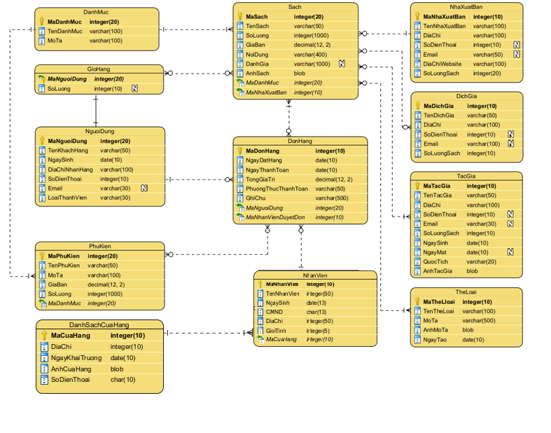

*Hình 3.1. Biểu đồ thực thể liên kết mức logic*

**3.3 Mô hình cơ sở dữ liệu mức vật lý**

***3.3.1. Thiết kế bảng***

* Bảng DanhMuc

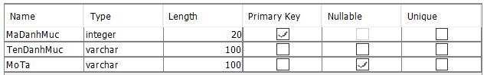

* Bảng Sach

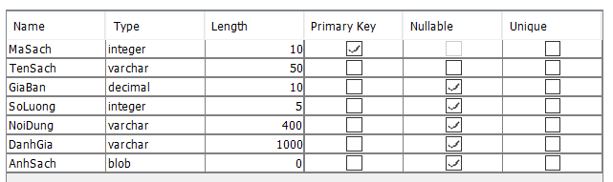

* Bảng PhuKien

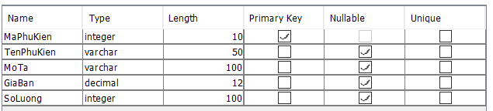

* Bảng NguoiDung

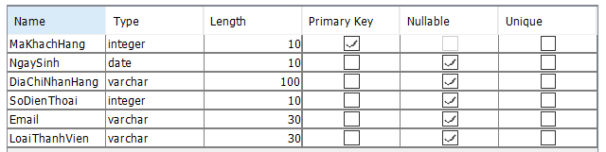

* Bảng DichGia

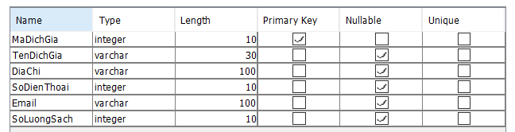

* Bảng TacGia

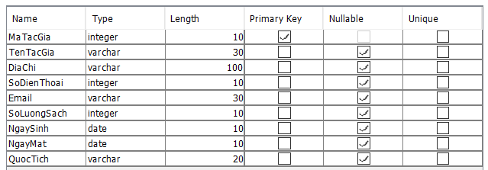

* Bảng TheLoai

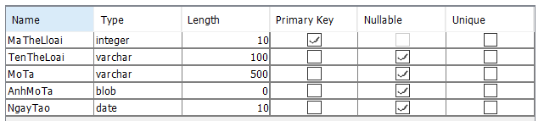

*Bảng NhaXuatBan

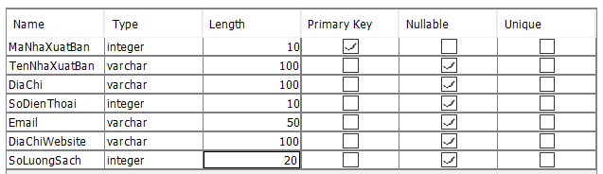

* Bảng Donhang

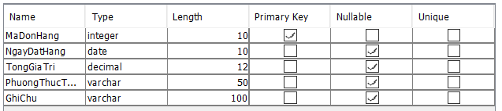

* Bảng GioHang

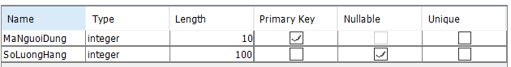D

* Bảng NhanVien

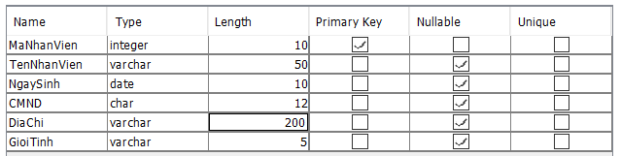

* Bảng CuaHang

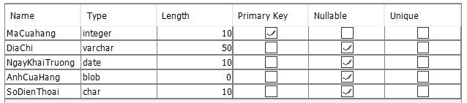

***3.3.2 Biểu đồ thực thể liên kết mức vật lý***

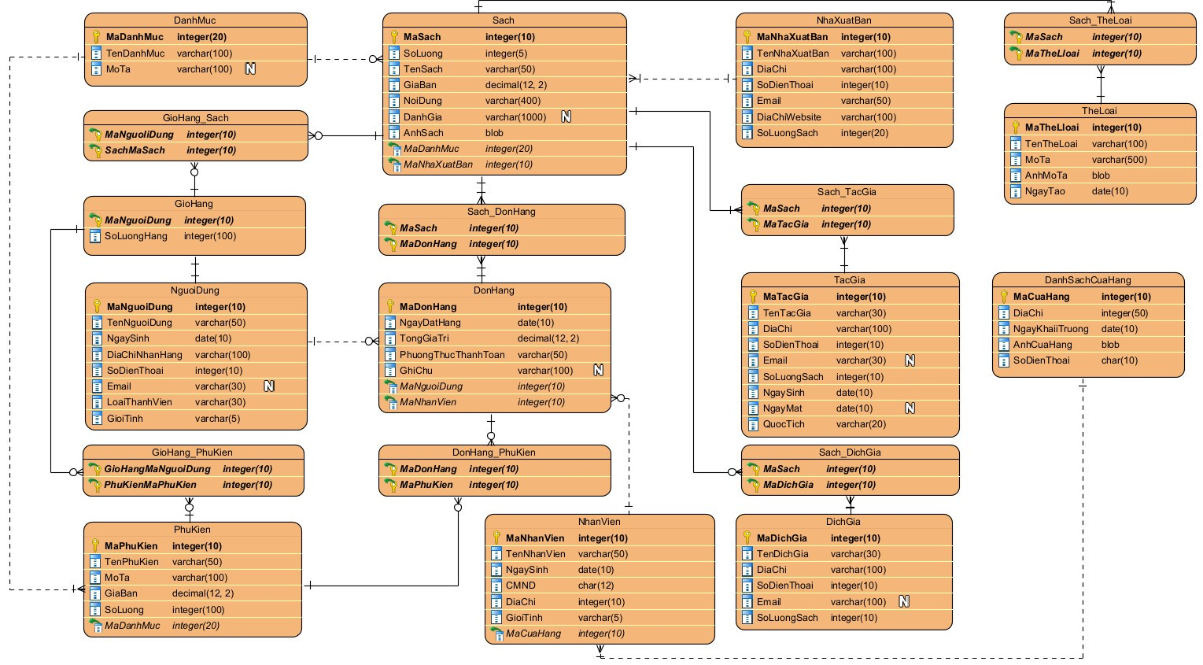

*Hình 3.2. Biểu đồ thực thể liên kết mức vật lý*